PCI系统搭建和运维

1. 业务后台
2. PCI业务微服务：通过神兵以二进制包形式部署。

监控：性能监控、进程监控，待确定。

维护：文档描述，怎么运维。

1. Consul集群：master(3)+agent。yum命令安装，开发同学提供配置文档。

安装：内部云是否有yum包，待确定，运维同学负责部署，研发同学负责提供统一配置。丁江（安装标准化），运维托管。

监控：性能监控、进程监控，wiseapm。

维护人：文档描述，怎么运维，运维、研发。

1. Jaeger调链跟踪：开发提供搭建文档，配置方式。

安装：集群部署，由研发提供文档、部署。

监控：性能监控、进程监控，待确定。

维护人：运维、研发。

1. Kafka：使用公司提供的环境。
2. Mysql：使用公司提供的环境，有DBA统一维护。
3. Nginx：部署门户的静态资源，转发请求到微服务网关。

安装：运维负责安装、部署、配置（研发统一提供）。

监控：性能监控、进程监控，待确定。

维护人：运维。

1. K8S。由运维同学来统一搭建，使用版本v1.15.4。测试环境安装这个版本。
2. CRI。核心模块，所有Worknode节点上都要安装Containerd、Containerd-shim-xxx组件，以及配置。

安装方式：待确认，建议yum，这样加node会方便。

部署配置：研发提供统一的配置文件交由运维同学配置。最好有个统一的系统镜像。

问题定位以及支持：运维、平台、开发。

1. containerd。平台+运维+开发，部署。

查看日志：journalctl -ex -t containerd

服务配置：/etc/containerd/config.toml

查看服务状态：systemctl status containerd

1. containerd-shim-xxx。垫片程序，用来执行runc或kata-runtime。
2. crictl。最重要的命令，CRI客户端，类似kubelet。

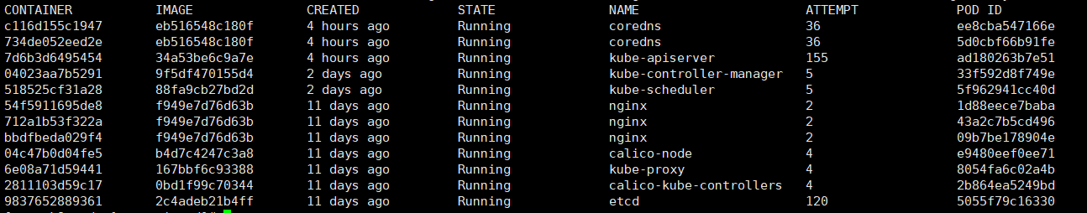

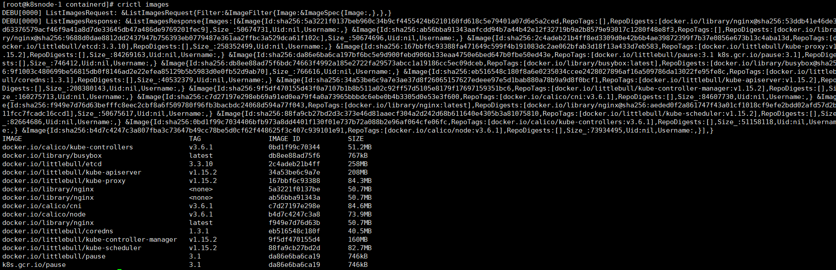

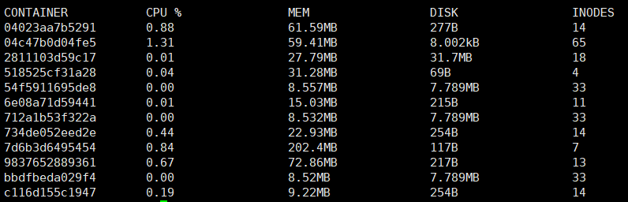

1. ctr。containerd的控制台。ctr <plugins ID> commands。可以看到有cri、images。

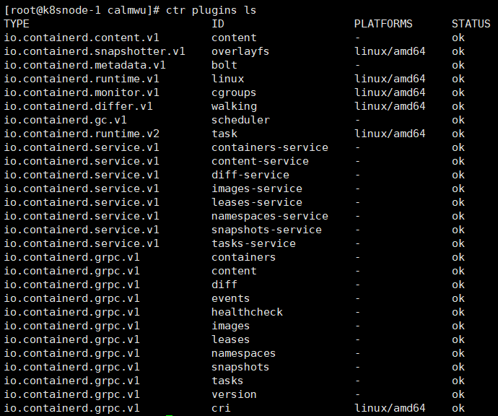

1. KATA：核心模块，由许成光团队提供相应版本和技术支持。平台、运维。

安装：提供yum源，所有worknode都需要部署，配置。

问题定位以及支持：平台、云基础研发团队、研发。

1. 网络组件
2. AdmissionWebhook：作为Deployment进行部署

维护：张忠琳

1. IPResMgrSrv：多实例集群部署，使用LVX做高可接入，需要接入Mysql。

维护人：吴波

监控：性能监控、进程监控，待确定。

1. CNI：自研网络插件

维护人：杨远强

部署：网络同学提供配置，最好打入image，方便部署。